MINISTERUL EDUCAŢIEI al REPUBLICII MOLDOVA
UNIVERSITATEA TEHNICĂ a MOLDOVEI
FACULTATEA CALCULATOARE, INFORMATICǍ şi MICROELECTRONICǍ
Departamentul Ingineria Software și Automatică

Raport
la Programarea Calculatoarelor
Tema: Lucrarea de laborator Nr.1

Efectuat de Pislari Victor Gr:MN-251
Verificat, asistentă universitară: Rotari Augustina

Chişinǎu 2025
Scopul lucrării: Studierea tehnicilor şi metodelor de utilizare a instrucţiunilor de control a condiţiei şi a instrucţiunilor ciclice în limbajul C pentru tabularea funcţiei.

Sarcina (cоnform variantelor): Să se calculeze şi să se afişeze la ecran valorile argumentului x şi valorile funcţiei F, definită prin 3 expresii date, pentru intervalul х1 ≤ x ≤ х2 şi pasul px de incrementare a argumentului x. Valorile x1, x2, px și parametrii a, b, c sunt date de intrare de tip real.

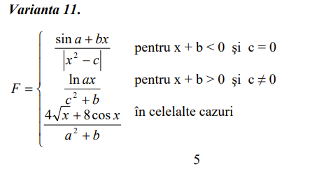

Sarcina pentru lucrare am luat-o din Sarcini pentru lucrări practice (Kulev M.) . Lucrarea 1 varianta 11
Codul pentru aceasta sarcina
#include<stdio.h>
#include<math.h>
int main()
{
float x1,x2,px,a,b,c;
float x,F;
int n;
printf("Imput x1: ");
scanf("%f", &x1);
printf("Imput x2: ");
scanf("%f", &x2 );
printf("Imput px: ");
scanf("%f", &px);
printf("Imput a: ");
scanf("%f", &a);
printf("Imput b: ");
scanf("%f", &b);
printf("Imput c: ");
scanf("%f", &c);
x = x1;
n = 0;
if (x>x2)
{
printf("\n x1>x2. Condition false");
}
else
{
while (x < x2)
{
printf("\n\t Results: \n");
n = n + 1;
if((x+b<0 && c==0))
{
F = (sin(a)+b*x)/fabs(pow(x,2)-c);
}
else if ((x+b)>0 && c!=0)
{
F = (log10(a*x))/(pow(c,2)+b);
}
else
{
F = (4*sqrt(x)+8*cos(x))/(pow(a,2)+b);
}
printf("%i:x=%.3f \t F=%.3f \n", n,x,F);
x = x + px;
}
}
return 0;
}
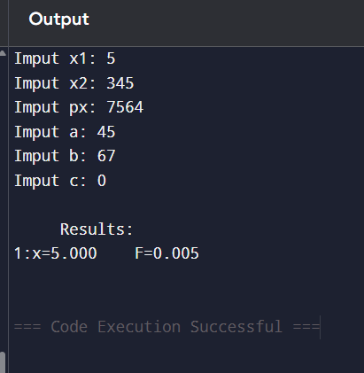

Concluzie
In urma efectuarii acestei lucrari m-am invatat sa lucrez cu operatorii aritmetici și logici și funcțiile de intrare și ieșire.
Cele mai utile socot ca sunt cunostintele legate de functiile “if/else” si “while” deoarece au un potential logic mare ce poate fi folosit pentru o multime de sarcini. De asemenea a fost interesant sa invat sa lucrez cu operatorii aritmetici.
Mi-as recomanda ca data viitoare sa fiu mai atent la sarcina de lucru si s-o indeplinesc corect, fara sa pierd o multime de timp efectuind o alta sarcina…
In viitor va trebui sa acord mai mult timp studierii matematicii din cauza ca aceasta (un pic uimitor) e larg folosita in limbajul C
In general mi-a placut sa studiez si sa lucrez la aceasta lucrare deoarece limbajul C este limbajul care doresc sa il stiu.

